**Części komputerowe Wrocław**

**Składając swoje zestawy warto inwestować w jak najlepsze części. Decydując się na topowe rozwiązania na rynku nasi klienci zapewniają sobie wysoki komfort pracy połączony z ponadprzeciętną wydajnością. A tej jak powszechnie wiadomo, nigdy za wiele - nieważne czy chodzi o zestaw do gier, czy też profesjonalną stację roboczą dla zawodowca.**

Rynek związany z IT cały czas się rozrasta. Nic więc dziwnego, że praktycznie w każdym mieście jest już jakiś sklep oferujący swoim klientom **części komputerowe**. Nieważne czy przeznaczeniem nowej jednostki będzie gaming, czy profesjonalna obróbka wideo, na pewno w tym celu przyda się najlepsze, co ma do zaoferowania cała ta branża - na przykład w mieście **Wrocław**.

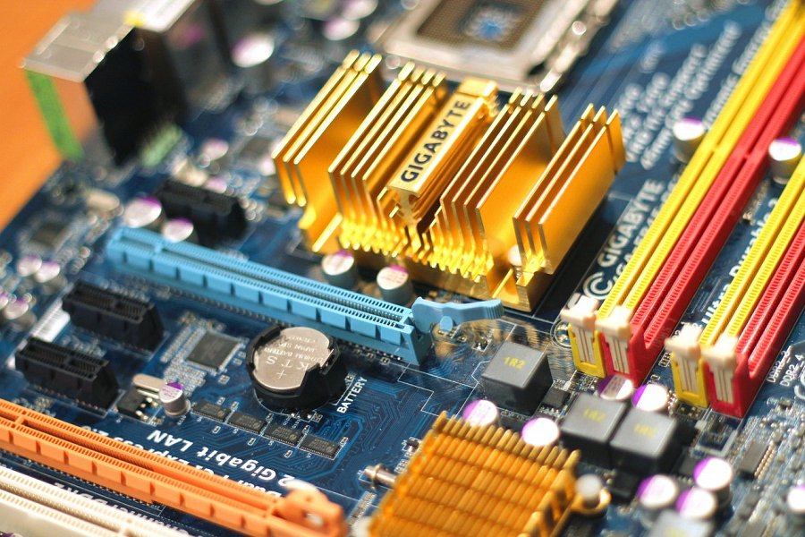

**Części komputerowe - gdzie je kupić we Wrocławiu?**

Wydajne karty graficzne, procesory, pamięci Ram i wiele innych możecie zakupić w sklepie Nikolnet. Jako osoby idące z duchem czasu prowadzimy także sprzedaż wysyłkową. Dlatego właśnie możecie liczyć, że we **Wrocławiu** znajdziecie wszystkie **części komputerowe**, które zapewnią maksymalną wydajność.

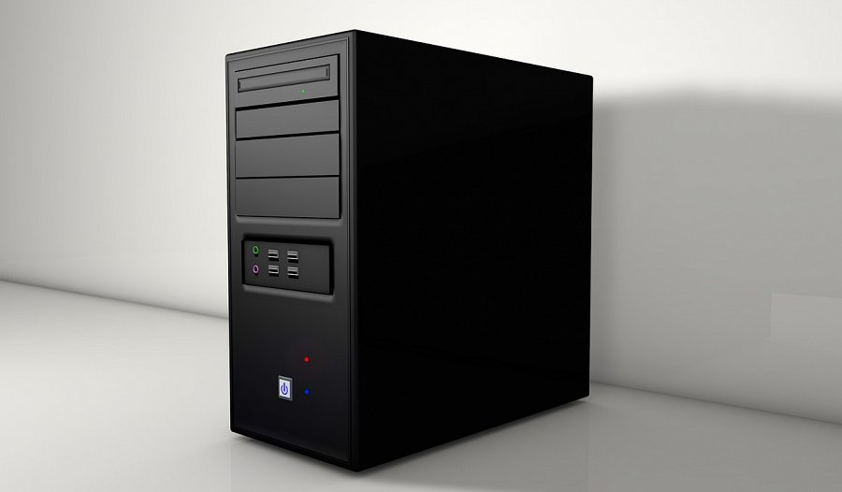

**Bezkompromisowa szybkość**

Jesteśmy wieloletnimi pasjonatami tematyki komputerów oraz wszystkiego co z nią związane. Z tego powodu jesteśmy więcej niż pewni, że jesteśmy w stanie dostarczyć Wam topowe parametry w cenie, która nie zrujnuje domowego budżetu. To nie wszystko - o komfort użytkowania zadbają ergonomiczne peryferia dopasowane swoim projektem do długiej pracy - na przykład myszy, fotele czy też klawiatury.

[części komputerowe wrocław](https://nikolnet.pl/)